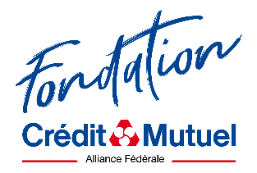
FONDATION CRÉDIT MUTUEL ALLIANCE FÉDÉRALE
Appel à projets « La Préservation de la nature et du vivant »
Dossier de candidature

Tout dossier incomplet ne sera pas étudié

PARTIE 1 - La structure porteuse
Nom de la structure
Statut juridique
(si le porteur n’a pas d’autonomie juridique, renseigner le nom et le statut juridique de la structure à laquelle le porteur est rattaché)
Objet de la structure
(statuts)
Ancienneté de la structure
Année de création
Adresse du siège social

Budget annuel de la structure en euros (dernier exercice clos et budget prévisionnel)
Soutien passé ou présent par une entité de Crédit Mutuel Alliance Fédérale
(si oui préciser quand, quel projet, quel interlocuteur dans le groupe)
Site internet
Représentant légal de la structure
(Nom, prénom, fonction, mail, numéro de téléphone)
Personne contact
(Nom, prénom, fonction, mail, numéro de téléphone)
Nombre de salariés en équivalent temps plein
Nombre de bénévoles
Nombre d’adhérents
Principes d’intervention et activités principales

PARTIE 2 - Le(s) projet(s)
(Possibilité de soutenir un ou des projet(s) spécifique(s) ou les missions globales de la structure – dans ce cas le terme « projet » désigne l’ensemble des activités menées par la structure)

Nom du projet
Résumé du projet (3 lignes maximum)

Localisation du projet
(préciser notamment département(s) / région(s))
Principaux partenaires
(institutionnels, opérationnels, financiers)
Dans quel(s) Objectif(s) de Développement Durable s’inscrit le projet ? (cf. en annexe nomenclature ONU)

Description détaillée du projet (3 pages maximum)
La description peut être organisée librement, elle devra comporter les informations suivantes :

Besoins et problématique à laquelle répond le projet
Objectifs du projet
Dynamique créée par le projet localement et rayonnement géographique
Durée ou récurrence du projet et date de début (le projet doit être déjà en cours, ou lancé dans l’année de la demande de financement)
Durée du soutien demandé (entre 1 et 3 ans)
Calendrier
Présentation de l’équipe du projet et du collectif (structures qui portent le projet, partenaires opérationnels, en précisant le rôle concret de chacun)
Principales étapes / actions du projet
Moyens matériels, technologiques et humains et adéquation moyens/objectifs
Partenaires institutionnels, financiers et opérationnels du projet
Résultats attendus (quantitatifs et qualitatifs, effets et transformations produites)
Difficultés potentielles dans la réalisation du projet et moyens d’y répondre

De quelle manière le projet répond-il aux objectifs et critères de l’appel à projets, et sur quels points est-il particulièrement aligné (2 pages maximum)
- Bénéfices environnementaux et sociaux : préservation de la santé de l’écosystème, sauvegarde, restauration et/ou renforcement des capacités d’adaptation et de résilience, inclusion et justice écologique
- Ancrage territorial, implication des acteurs du territoire et dynamique locale
- Dimension collective, regroupement d’acteurs et alliances
- Fragilité et/ou importance de l’écosystème concerné, continuité écologique entre zones
- Prise en compte : du système dans sa globalité (l’ensemble du vivant), des facteurs de perte de la biodiversité IPBES, des facteurs de vulnérabilité
- Solution durable avec maintien des effets à long terme
- Spécificité du projet, capacité à apporter des solutions utiles / nouvelles pour protéger le vivant

Evaluation de l’impact et de la force de transformation
(Comment comptez-vous apprécier et suivre les effets de votre projet : les transformations, les changements, l’impact, la valeur créée ? Quels seront vos indicateurs d’évaluation?) (10 lignes maximum)

PARTIE 3 - Le financement
Budget total du projet
Budget demandé à la Fondation Crédit Mutuel Alliance Fédérale
Régularité du financement
(soutien ponctuel en un versement ou soutien pluriannuel de maximum 3 ans)
Autres financements sollicités pour le projet
(Précisez si elles sont acquises ou en cours)

Merci de bien vouloir joindre le budget détaillé du projet, avec affectation éventuelle des dépenses (fichier Excel - 1 page maximum)

PARTIE 4 - Autres pistes d’accompagnement
Besoins d’accompagnement au-delà du soutien financier
(sur des sujets de communication, comptabilité, recherche de fonds, équipements, etc.)
Possibilités d’actions pour mobiliser / faire participer des élus et collaborateurs de Crédit Mutuel Alliance Fédérale

PARTIE 5 – Contact interne
Si votre candidature a été détectée par un élus mutualiste ou un collaborateur Crédit Mutuel Alliance Fédérale, merci de remplir le champ ci-dessous
Nom-Prénom de l’élu/du collaborateur
Adresse mail
Caisse/Agence/Filiale

Ce dossier est à envoyer par mail à l’adresse fondation-af@creditmutuel.fr en y ajoutant les pièces qui à votre appréciation pourraient enrichir son instruction (plaquette de présentation, rapport d’impact, lettre de soutien…).

_____

Créée en 2021, la Fondation Crédit Mutuel Alliance Fédérale, abritée par la Fondation de France, s’engage aux côtés de celles et ceux qui œuvrent pour construire une société plus juste et plus durable.

ANNEXE
Documents à joindre avec le dossier de demande de soutien
Association, Fondation ou Fonds de dotation
• Statuts de la structure datés et signés (à chaque modification)
• Copie de la parution au Journal Officiel (nom/date de création/adresse et objet)
• Liste des membres du Conseil d’administration et du Bureau (à chaque modification)
• Dernier rapport d’activités (chaque année)
• Comptes du dernier exercice clos (chaque année)
• RIB
• Si structure d’insertion par l’activité économique (chantier d’insertion, association intermédiaire, groupement d’employeurs pour l’insertion et la qualification) : copie de l’agrément « insertion par l’activité économique »

Etablissement Public
• RIB
Et si possible :
• Dernier rapport d’activités (chaque année)
• Copie de l’acte de création de l’établissement
• Comptes du dernier exercice clos (chaque année)
• Liste des membres du Conseil d’administration et du Bureau (à chaque modification)

Etat ou Collectivité territoriale
• Liste des membres du Conseil d’administration (à chaque modification)
• Délibération du conseil (municipal…) concernant le projet
• Comptes du dernier exercice clos ou Budget du projet porté par la personne publique (chaque année)
• RIB

Structure ESS (économie sociale et solidaire) avec une part d’activités lucratives
• Statuts de l’entreprise
• Copie du K-BIS
• Liste des membres du Conseil d’administration et du Bureau (à chaque modification)
• Comptes du dernier exercice clos (chaque année)
• Dernier rapport d’activités (chaque année)
• Si structure d’insertion par l’activité économique (chantier d’insertion, association intermédiaire, groupement d’employeurs pour l’insertion et la qualification) : copie de l’agrément « insertion par l’activité économique »
• RIB
• Liasse fiscale ou grand livre (si possible)
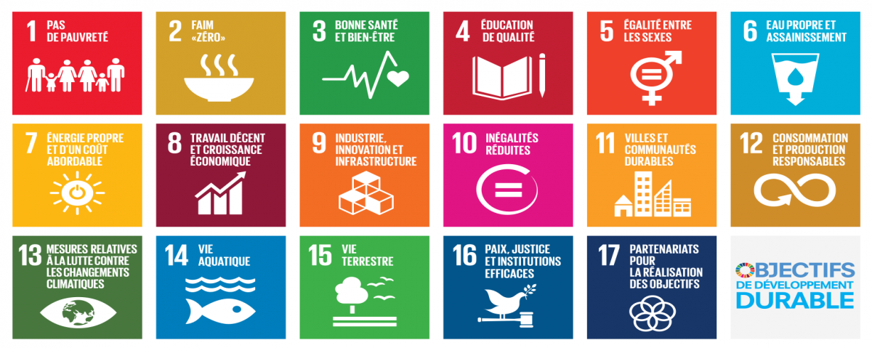
Liste des objectifs de développement durable

*********

